ЗАМЕНА КАССИРА
- Пуск –Все программы –Штрих-М и запускаем программу «Тест драйвера ФР 4.15»
- Нажимаем кнопку «Настройка свойств» в правом нижнем углу окна
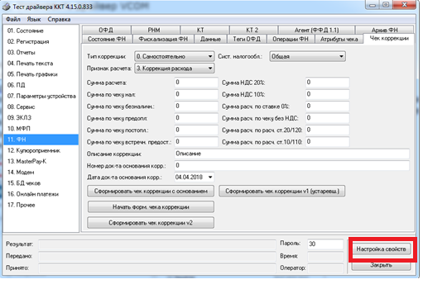
- Далее нажимаем кнопку «Таблицы»
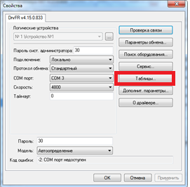
- Встаем на п. 2 «Пароли кассиров и администраторов» нажимаем кнопку «Открыть». В строке 1 в колонке «Должности и фамилии кассиров» вводим ФИО кассира (например – Иванов И. И.). и далее встаем на строку КАССИР 2 и далее просто закрываем все окна.
